Учитель МОУ № 1: Барашкова Людмила Павловна
Пропедевтика курса Информатики в 1 классе.
Современного ребенка окружает безбрежный и быстроменяющийся поток информации. Возникает проблема подготовки ученика к современным требованиям жизни. Главная цель учителя — создать на уроке благоприятные условия для активного развития познавательной деятельности обучающегося.
Основные цели пропедевтического курса информатики в младшей школе кратко можно сформулировать следующим образом:
- формирование начал компьютерной грамотности;
- развитие логического мышления;
- развитие алгоритмических навыков и системных подходов к решению задач;
- формирование элементарных компьютерных навыков (знакомство с компьютером, с элементарными понятиями из сферы информационных технологий).
Важно понимать, что, определяя содержание компьютерной грамотности, формируемой в процессе всего обучения в начальной школе, нельзя ограничиваться рамками предмета "Информатика". Эту задачу надо решать с максимальным привлечением всех школьных предметов, внеклассной работы и помощи родителей. Но так как учебный курс «Информатика» вводится только со второго класса, в первом классе я занимаюсь информационной пропедевтикой.
Основной целью пропедевтического курса информатики является развитие мыслительных и коммуникативных навыков ребенка. Информатика (1-4) по программе Горячева А.В. нацелена на развитие устойчивых навыков решения задач с применением формальной логики, использованием алгоритмического, системного и объектно - ориентированного подходов; на ознакомление с общими приемами решения задач (поиск закономерностей, рассуждения по аналогии, по индукции, правдоподобные догадки, развитие творческого воображения и др.), а также на расширение кругозора младших школьников, ознакомление их с графами, комбинаторными задачками, логическими играми с выигрышной стратегией и др.
В процессе обучения школьники знакомятся с формальными языками, предназначенными для описания отношений, утверждений, процессов. Основные базисные объекты информатики - цепочки символов появляются наравне с числами, вводятся отношения "имя - значение", "предписание - процесс выполнения", формируется понятие "правила игры".
При изучении математики, окружающего мира, на уроках чтения учащиеся сталкиваются с задачами, способствующими развитию логики, образного мышления, творческого воображения.

I.Развивая наглядно-образное мышление на уроках чтения даю задания:

1.На что похожа буква А ?

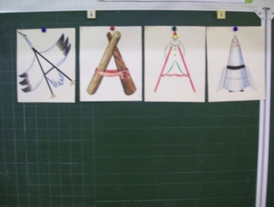

(Сначала дети сами рассказывают о том, на что может быть похожа буква. А затем рассматривают картинки, которые сопровождаются стихами :
Азбука
Пусть начинается
С АИСТА-
Он, как и азбука,
С А начинается!)

2.На переменах дети любят работать над таким заданием:

Из множества предлагаемых предметов выбери те , которые похожи на геометрические фигуры :

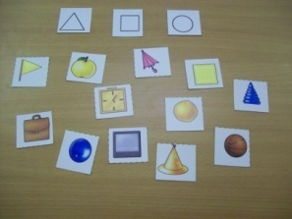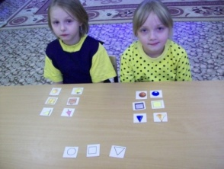

3.На что это похоже? Дорисуй, чтобы получился какой-либо предмет. ( Эту работу ребята выполняют при помощи цветных карандашей или фломастеров.)


II.Развивая мыслительную логику и внимание на уроках математики выполняем задания и те, которые даны в учебнике. Например,
1.Продолжи нанизывать бусы на ниточку.
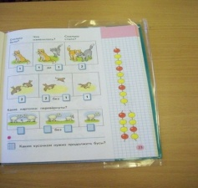

2. Но и даю такого вида: Какой предмет лишний?
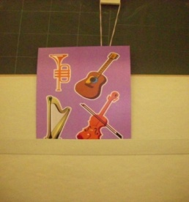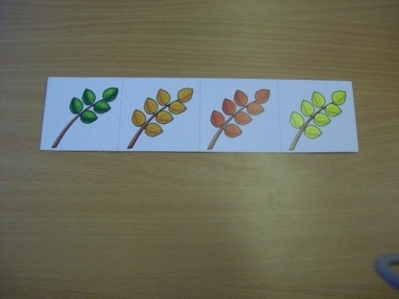
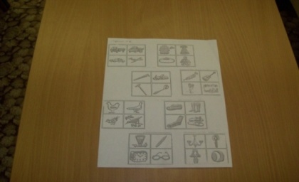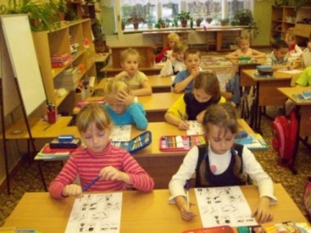
(Ученики находят лишний предмет и обязательно объясняют, почему они так думают.)
3.( Или такое) Найди пару.
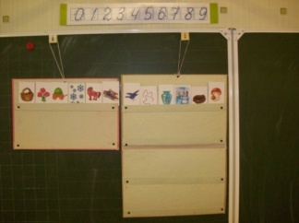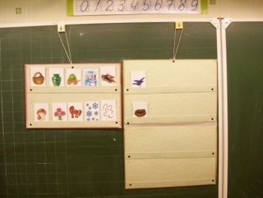
(Из ряда предметов находятся два, которые связаны по смыслу. Например, корзина-гриб.)
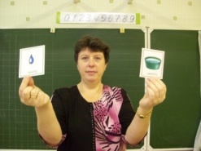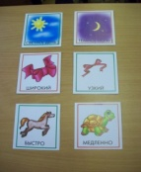
(А здесь учатся находить картинки, на которых предметы с противоположным значением. Много- мало.)
5.На какие две группы можно разделить все предметы?
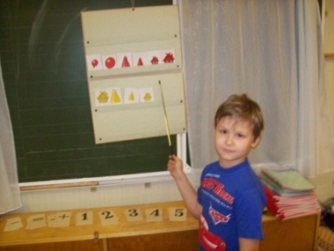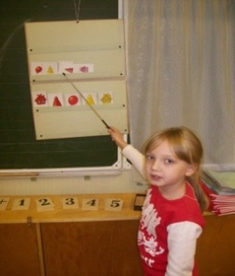
По цвету. По размеру.
(Множество состоит из предметов красного и желтого цвета и они же большие и маленькие.)

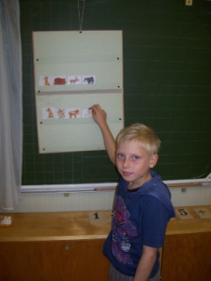
1.Дикие животные.
2.Домашние животные.
(Множество всех животных разделили на диких и домашних.)

III.Развивая пространственную ориентацию рассматриваем:
1.Чем различаются правая и левая картинки?
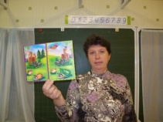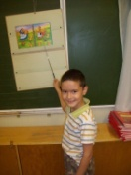
IV.На уроках окружающего мира выполняем задания логического характера.
1.Определите на какие два множества можно разделить плоды?
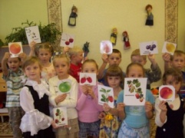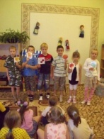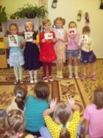
Множество фруктов. Множество ягод.
(Причём ребята могут заниматься сидя на ковре.)
V.При формировании умения понимать и устанавливать закономерности в линейном ряду учимся
1.Продолжать ряд чисел.
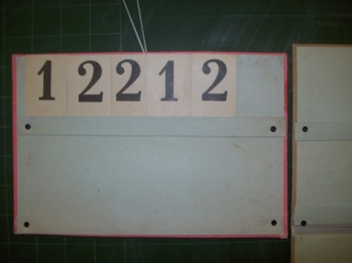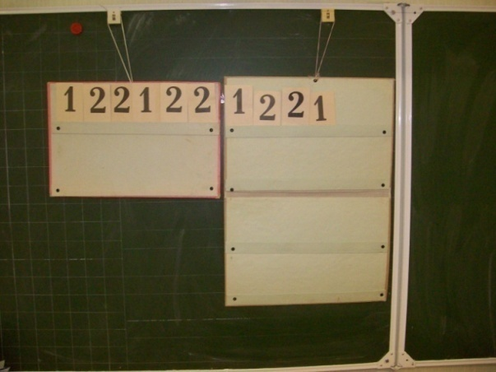

2.Как расположены комнатные цветы на подоконнике?
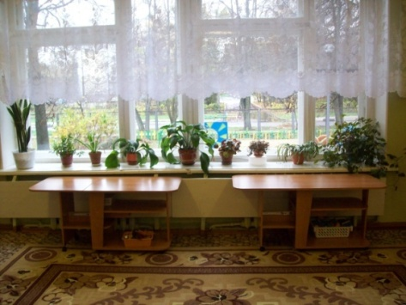
Один цветок крупный, три мелких, один крупный, три мелких, один крупный.
3.Внимательно рассмотри картинки и заполни пустую клетку, не нарушая закономерности.
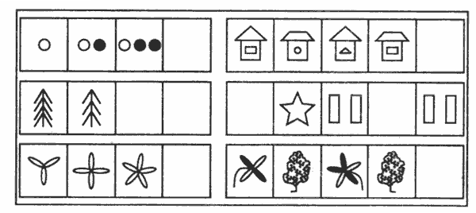
VI. Очень любят ребята отгадывать ребусы. Такую работу провожу на уроках окружающего мира , письма , математики , чтения.

1.Какое слово здесь спрятано?
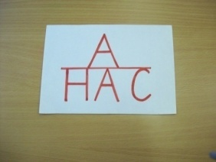

2.Прочитайте слово по первым буквам названия предметов.

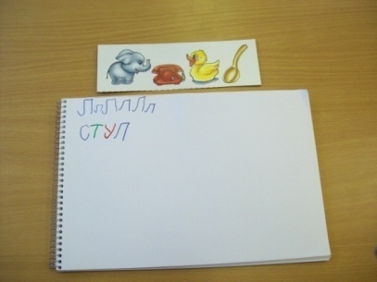

VI. В качестве материала для решения мыслительных задач с опорой на образное мышление использую и счетные палочки.

1."Дана фигура, похожая на стрелу. Надо переложить 4 палочки так, чтобы получилось 4 треугольника".
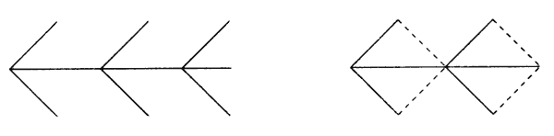
Роль учителя как носителя и распространителя информации отходит на второй план, а доминирующей становится роль интерпретатора знаний. Главным становится научить пользоваться новыми знаниями, правильно внедрить их в интеллектуальную среду обучающихся, акцентировать тематические и межпредметные связи, сформировать устойчивые навыки практического применения знаний, развить на их основе мыслительные и творческие способности учеников, обеспечить выход на более высокий уровень образовательного процесса.
Курс изучения информатики на этом этапе носит пропедевтический характер и служит формированию информационной культуры детей, компьютерной грамотности, всестороннему развитию ребенка. Одной из важнейших задач данного возраста является развитие различных способностей ребенка, в том числе и математических. Умение абстрактно мыслить, анализировать, делать умозаключения формируется на протяжении всего учебного процесса, но первые школьные годы играют наиболее важную роль в этом процессе. Одной из задач данного курса является закрепление тех знаний, которые получают дети на уроках.

